

PSYCHOMOTORIKA – hravé pohybové aktivity

PODKLADY K TEORETICKÁ ČÁST

1. BIOMEDICÍNSKÉ ASPEKTY PSYCHOMOTORIKY
Mgr.Lucie Brůžková

- Definice zdraví
„Zdraví je stav, kdy je člověku naprosto dobře, a to jak fyzicky, tak psychicky i sociálně. Není to jen nepřítomnost nemoci a neduživosti“ (Ústava WHO, 1948)

Současné pojetí zdraví
„Zdraví celkový (tělesný, psychický, sociální a duchovní) stav člověka, který mu umožňuje dosahovat optimální kvality života a není překážkou obdobnému snažení druhých lidí“ (KŘIVOHLAVÝ, 2001).

Holistický pohled na zdraví
Jednotlivé složky zdraví
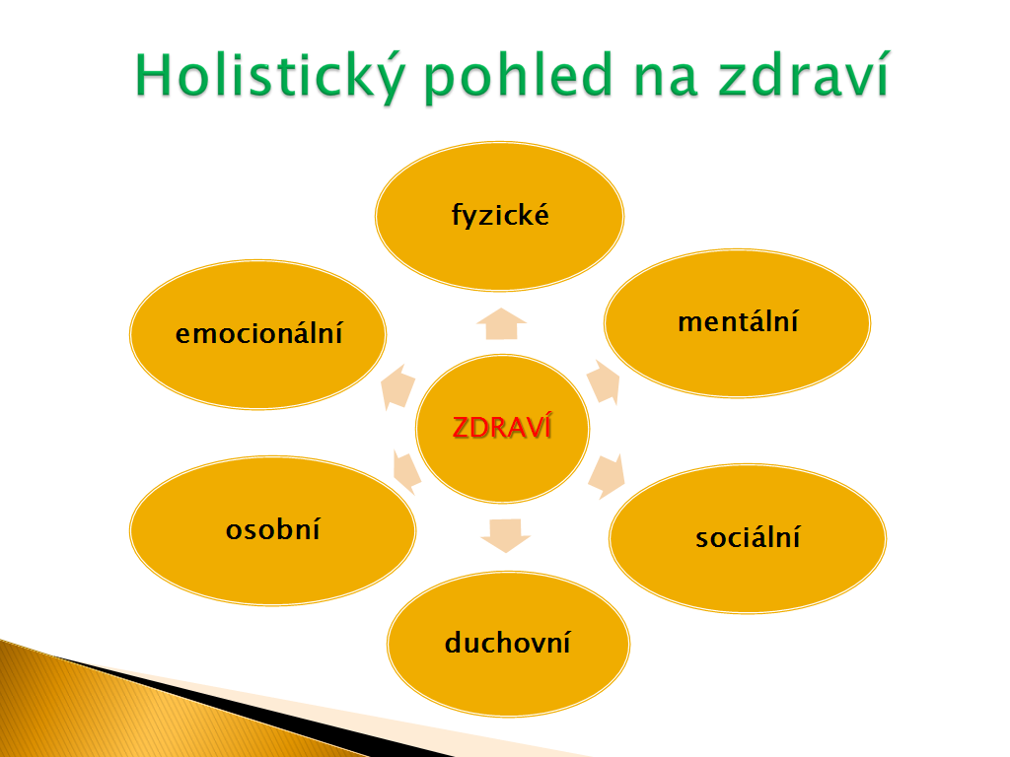
- Správný životní styl
- odpovídající pohybová aktivita
- optimální energetický příjem (energie, frekvence, pestrost, tekutiny, stolování, atd.)
- redukce stresu a psychické zátěže
- eliminace zlozvyků (alkohol, kouření, drogy, atd.)
- odpovídající regenerace (dostatek spánku, psychická regenerace, atd.)

- Základní determinanty zdraví

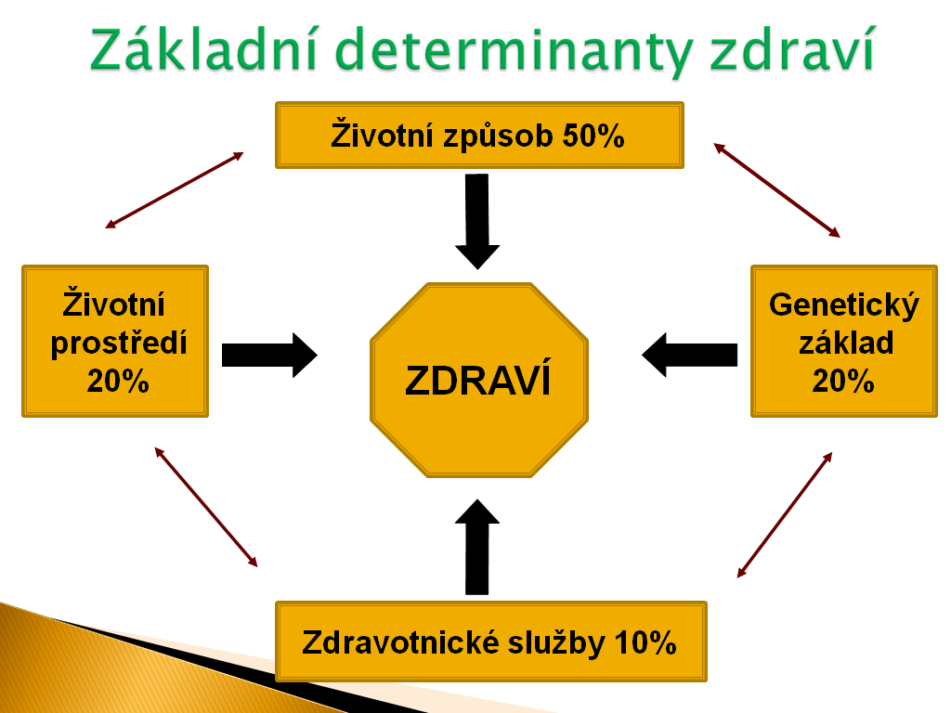

- efekt pohybu na zdraví

- zlepšuje mnoho funkcí a parametrů lidského těla
- chrání před řadou nemocí
- fyzická rovina, psychická rovina
Příznivý dopad pohybových aktivit na zdraví - fyzická rovina
- zlepšují tělesnou zdatnost, kondici
- zlepšují činnost srdce a cévního systému
- pozitivně ovlivňují krevní tlak
- snižují množství cholesterolu v krvi
- zlepšují vitální kapacitu plic
- posilují svalstvo a zpevňují tělo, zlepšují ohebnost kloubů
- zlepšují činnost imunitního systému
- zlepšují metabolismus, pomáhají k udržení přiměřené tělesné hmotnosti
- zabraňují zrodu některých druhů rakoviny
- tlumivý faktor pro diabetes
Příznivý dopad pohybových aktivit na zdraví - psychická rovina
- příznivě ovlivňuje sebeúctu
- úzkost
- depresi
- percepci stresu
- reaktibilitu na stres
- zlepšuje mentální funkce (paměť, intelektuální funkce, pracovní výkonnost)
- prevence proti nežádoucím sociálním jevům (sociální rovina)

- Správná pohybová aktivita
- individuálně přiměřené dávkování (podle zdravotního stavu a úrovně zdatnosti)
- optimální frekvence, intenzita, trvání
- optimální druh sportu
- kombinace různých aktivit
- aerobní a anaerobní cvičení
- kompenzační cvičení
  - relaxační cvičení

Týdenní objem PA – orientačně
- děti předškolního věku: 14-16 hod./týden - 2hod./denně převážně herní pohybové činnosti)
- děti 6 – 14tileté: 8-10 hod./týden - školní TV, organizovaná TV a spontánní volné pohybové činnosti dle výběru
- 15 – 18tiletí: 6-8 hod./týden - alespoň 1 hodinu denně, organizovaná TV x spontánní pohybová aktivita
- dospělí: 4-6 hod./týden - individuální charakter
Hodnoty tepové frekvence
- TF max = 220 - věk = ___ tepů/min

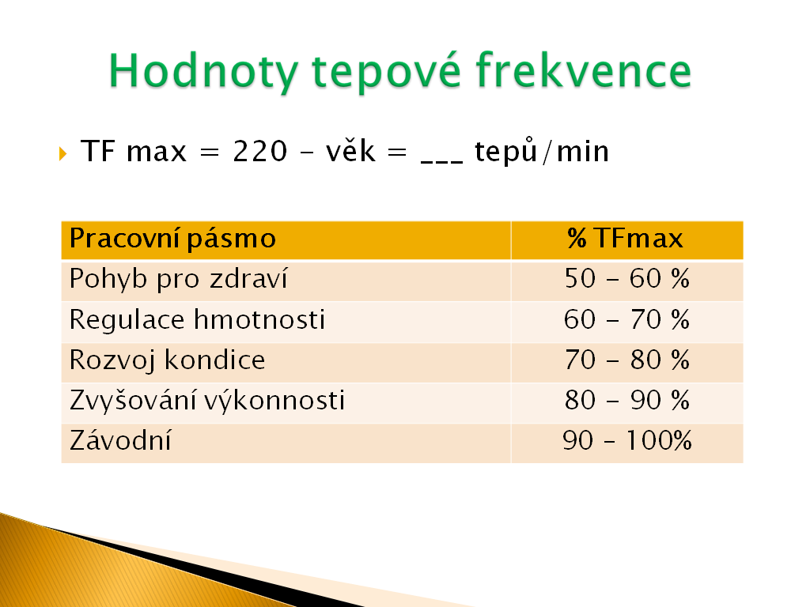

Pyramida pohybové aktivity
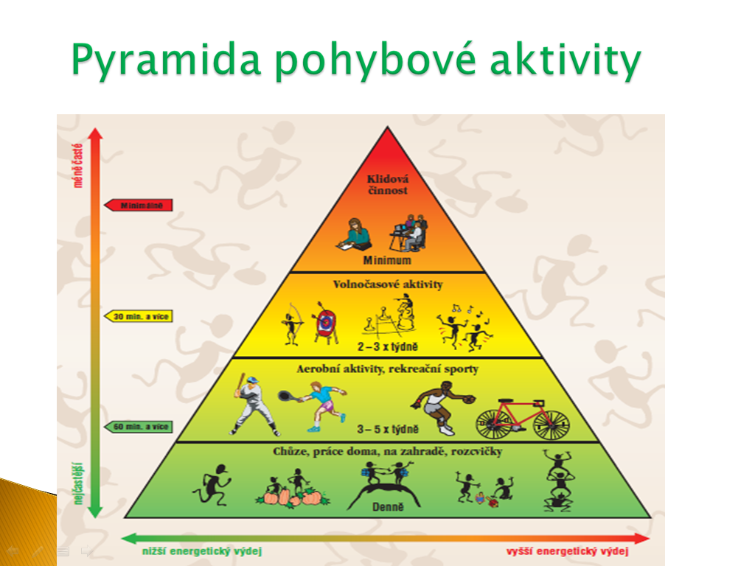

- Psychomotorika a zdraví
- psychomotorika je formou aktivního odpočinku, procesem regenerace a vhodnou aktivitou ke kompenzování duševní námahy
- cílem psychomotoriky je prožívání radosti z pohybu, ze hry a z tělesných cvičení a vytvoření tzv. bio-psycho-socio-spirituální pohody člověka
- možnosti hledání individuálních přístupů ke kvalitě života
- osobnost musí mít všechny složky v optimální rovnováze, aby přispívala k celkovému zdraví
- navrací se k původnímu významu pohybu (harmonie těla a ducha, prožitek x vrcholové výkony, rekordy)

Oblasti podpory zdraví v psychomotorice
- vnímání osobní zdatnosti (self-efficacy)
- zvládání náročných životních situací (optimismus, smysluplnost života, sebedůvěra)
- sociální opora
- duševní hygiena (sebevýchova, adaptace, autoregulace)

2.DIDAKTIKA PSYCHOMOTORIKY
Mgr. Daniela Jonášová

V didaktickém procesu se uskutečňuje výchova a vzdělávání člověka prostřednictvím didaktické interakce. Vzdělávání, tj. vyučování a učení se uskutečňuje formou vyučovací činnosti pedagoga. Didaktickou formou rozumíme určitý organizační rámec výuky.
Postupy, jimiž se pedagog řídí při didaktickém procesu lze pojmenovat didaktickými metodami. Model didaktického procesu neopomíjí stanovení cíle, výběr cvičebních činností – pohybového obsahu, přípravu činností, zhodnocení dosažení cíle, zpětnou vazba/reflexe a v neposlední řadě potřeby dětí. Požadavky na didaktické cíle musí splňovat dosažitelnost, být konkrétní, motivující, navazující na předchozí pohybovou zkušenost a dále směřovat k novým a náročnějším záměrům.

Fáze pohybového učení můžeme rozdělit:
- Generalizace
- Diferenciace
- Automatizace
- Tvořivá koordinace

Didaktické postupy odlišujeme:
- Komplexní
- Analyticko-syntetický
- Synteticko-analytický

Didaktické metody jsou:
- Ukázka
- Výklad
- Napodobení
- Opakování
- Kontrola

3.MOTORIKA ČLOVĚKA
Mgr. Daniela Jonášová, Veronika Funková

Mluvíme o tzv. souhrnu pohybových aktivit lidského těla. Úroveň motoriky úzce souvisí s rozvojem myšlení, komunikace a vývojem laterality.
Hrubá motorika představuje pohyby celého těla, pohyby velkých svalových skupin. Hrubá motorika zahrnuje pohyblivost celého těla. Zdokonalování hrubé motoriky provádíme při chůzi, běhu, poskocích, při hrách s míčem. Mluvíme o lokomoci, schopnosti pohybu v prostoru pomocí svalové aktivity. Mluvíme o ovládání a držení těla, správné koordinaci horních a dolních končetin a rytmizaci pohybů. Důležitý aspekt je umět správně zharmonizovat, zkoordinovat a uvolnit pohyby těla. Naučit se používat vlastní tělo, navodit pocit uvolnění či napětí. Typy aktivit pro hrubou motoriku se vyznačují: (osvojení základních pohybových dovedností), cviky s míčem (házení, chytání), cvičení a manipulace se švihadlem, přeskoky, skoky, výskoky, udržet rovnováhu, plavání, překonat určitou vzdálenost, chůze v rytmu vyťukávaném na bubínek, krok přísunný, poskočný - ve spojení s říkadlem, písničkou, poskoky na jedné noze, na obou nohách, přeskoky přes pás papíru, vpřed i vzad, pohyby hlavou - kroužení, kývání, úklony, cvičení koordinace pohybů - házení, chytání míče, kopnutí do míče jednou nohou, potom druhou současně kroužit oběma pažemi vpřed i vzad, potom střídavě jednou vpřed, druhou vzad, podlézání pod lanem, pod gumou. Jde o zapojení obou hemisfér a rozvoj vizuomotorické koordinace. Pokud nedochází k uvolnění, mohou nastat problémy s jemnou motorikou.
Jemná motorika se dá charakterizovat jako používání malých svalových skupin ruky a jejich vzájemná souhra při jemných pohybech ruky a prstů. Je zajišťována malými svalovými skupinami. Vypovídá o manipulačních schopnostech, kterými mohou být: stavění kostek, zapínání knoflíků, čistění zubů.

Jemná motorika zahrnuje:
- grafomotoriku
- logomotoriku
- mimiku
- oromotoriku
- vizuomotoriku

Cvičení jemné motoriky ruky a prstů je stejně důležité jako rozvíjení celkové motoriky. Vyplývá to nejen z potřeby připravit dítě na psaní, ale i úzké souvislosti funkce ruky a řeči. Je dokázáno, že když vývoj pohybů prstů odpovídá věku dítěte, tak i vývoj řeči je v normě, ale když vývoj prstů zaostává, opožďuje se i vývoj řeči, přesto, že i celková motorika může být normálně vyvinutá. Rozvojem běžných pracovních dovedností umožňujeme vhodné podmínky pro plynulé zlepšení jemné motoriky. Aktivity pro vývoj pohybové dovednosti: práce s papírem a dalšími materiály, skládání, trhání, stříhání, lepení, muchlání, modelování, navlékání korálků, vyšívání, provlékací hry, mikádo.

4.PEDAGOGICKÉ ASPEKTY PSYCHOMOTORIKY
Mgr. Daniela Jonášová, Viktor Pacholík

Psychomotorika = výchova pohybem, výchovně vzdělávací proces  vztah k pedagogice, výchova – užší X širší pojetí, širší pojetí, užší pojetí – uplatnění záměrně volených opatření, jimiž učitel (vychovatel, cvičitel) vykonává určitý vliv na své svěřence, a to takový vliv, který je zaměřen k působení na jejich osobnosti podle určitého záměru. Problém výchovy není ani tolik ve stanovení výchovných cílů, jako v jejich realizaci v konkrétní situaci, a to z hlediska vnějších okolností i vnitřního rozpoložení ovlivňovaného jedince.
Jde tedy o to, jak a co dělat v dané situaci.

Cíl výchovy (v TV i obecně) = výchova mnohostranné, harmonicky rozvinuté osobnosti, harmonická osobnost není jedinec, který pouze prostým součtem pozitivních izolovaných stránek vytvoří žádanou všestrannost,
jde o komplexní organizovaný systém, jehož prvky se vzájemně ovlivňují.
Vlastní rozvoj X záměrné formování  vzájemné propojení TV, oblast pohybových aktivit a psychomotorika v možnostech výchovného působení předstihuje ostatní vyučovací předměty.
Výchovně-vzdělávací proces – stránka formativní, mravní vlastnosti, morální (houževnatost, vytrvalost, vůle, odvaha, důslednost, sebeovládání, pocit odpovědnosti …), orientace v času a prostoru, propojení s estetickou výchovou, hudebně-pohybovou výchovou. Informativní – mezipředmětové vztahy matematické schopnosti a dovednosti, biologie, fyzika aj. Prostřednictvím psychomotorické činností dochází k výchově osobnosti především v oblastech, pro které jsou rozhodující především pohyb, jednání a vnímání.
Diagnostika a rozvoj, volní procesy, hodnoty, normy, sociální dovednosti. Oblast speciální pedagogiky – dyslexie, dysgrafie, dyskalkulie, syndrom ADH, ADHD, hyperaktivita apod.

Svoboda, B. (2007) Pedagogika sportu. Praha: Karolinum. 250 s. ISBN978-80-246-1358-1

5.OSOBNOST UČITELE, VYCHOVATELE, CVIČITELE
doc.Marie Blahutková, Ph.D.

Kdo je učitel? Charakteristika učitelské profese (Průcha 2002)
- učitel = jeden ze základních činitelů vzdělávacího procesu, profesionálně kvalifikovaný pedagogický pracovník, spoluodpovědný za přípravu, řízení, organizaci a výsledky tohoto procesu (Průcha, Walterová, Mareš: Pedagogický slovník. 2001 in Průcha 2002).
- pedagogický pracovník = (právní vymezení Zákon o pedagogických pracovnících)
  - Pedagogickým pracovníkem je ten, kdo koná
    - přímou vyučovací, přímou výchovnou, přímou speciálně pedagogickou nebo přímou pedagogicko-psychologickou činnost
    - pedagogickou činnost v zařízeních sociální péče
  - Přímou ped. činnost vykonává:
    - učitel,
    - vychovatel,
    - speciální pedagog,
    - psycholog,
    - pedagog volného času,
    - asistent pedagoga,
    - trenér,
    - vedoucí pedagogický pracovník.
- subjekt (učitel) X objekt (žák) výchovně vzdělávacího procesu
- učitel ⬄ žák – zpětná vazba
- Dominujícím faktorem didaktického působení učitele je kontinuální série vzájemných vztahů – interakcí, vznikajících mezi učitelem a žákem.

Osobnost učitele
- Vyučovací a výchovné činnosti kladou na osobnost učitele mimořádné nároky.
- činnosti učitele:
  - výchovné
  - vzdělávací
  - diagnostická
  - řídící a organizační
  - plánovací a projektivní
  - iniciační (motivace, podněcování žáků)
  - administrativní a ekonomické

Požadavky na osobnost učitele, cvičitele
Osobnost učitele je dána jeho hodnotovou orientací, pedagogickým vybavením, motivací, psychickými i fyzickými vlastnostmi.
- odborná a vědecká způsobilost
  - tělovýchovné poznatky
  - pedagogicko-psychologické poznatky
  - biomedicínské poznatky
  - nejedná se o uzavřený, statický systém, ale otevřenou dispoziční složku osobnosti
- pedagogické dovednosti
  - schopnost uplatnit vědomosti a dovednosti ve výchově, v praxi
  - pedagogický takt
  - didaktické schopnosti
    - řešení cílových, obsahových a metodických otázek
    - těsný vztah k odborným vědomostem
    - vytyčení cílů
    - konstrukce obsahu učiva vzhledem k cílům
    - způsob vyučování, strategie postupů, organizace vyučování
    - výběr adekvátních metod
    - diagnostika procesu a změn
  - percepční schopnosti – souhrn kognitivních dispozic učitele, kterými vnímá, poznává, diagnostikuje psychiku žáků, jejich interpersonální vztahy apod.
  - expresivní a komunikativní schopnosti – dispozice k jasnému a přesnému vyjádření myšlenek a citů pomocí řeči, mimiky a pantomimiky
  - organizační schopnosti
    - produktivita a využití učebního času
    - plánování náplně a zaměření lekce
  - mentální a tvůrčí schopnosti

- osobnostní profil
  - zájem o problematiku
  - vhodná motivace pro výkon profese
  - vztah k dětem (lidem obecně)
  - schopnost empatie
  - pedagogický optimismus
- fyzická připravenost a zdatnost
  - vysoká tělesná zátěž – rozsah výuky (vedení lekcí)
  - neustále v pohybu, na nohou
  - cvičí a současně slovně instruuje, počítá, koriguje činnost ostatních

Styly vedení
- autokratický
- demokratický
- liberální

Učitelé jako tvůrci edukačního klimatu tříd a škol
- Učitel svým stylem vedení a celkovým přístupem k žákům i svými osobnostními kvalitami (viz nároky na osobnost učitele) vytváří specifické edukační klima (psychosociální a komunikační).
- klima zahrnuje celkem 5 faktorů:
  - spokojenost ve třídě – vztah žáků ke třídě, míra spokojenosti a pohody;
  - soudržnost třídy – míra pospolitosti a přátelství ve třídě;
  - třenice ve třídě – míra napětí a sporů mezi žáky;
  - soutěživost ve třídě – konkurenční vztahy mezi žáky, míra snah po vyniknutí;
  - obtížnost učení – jak žáci prožívají nároky školy, nakolik se jim učení jeví namáhavé.
- Výzkumy – Dotazník Moje třída pro žáky základních škol (Lašek, Mareš 1991, Lašek 2001 in Průcha 2002, s. 55):
„Klima ve třídách českých základních škol je pociťováno žáky jako vyhovující. To znamená, že učitelé vytvářejí pro své žáky pozitivní edukační prostředí.“

Motivace k učitelské profesi (Rychtecký, Fialová 2004)
- učitelství jako práce, ve které dominují instrumentální (zdroj příjmů), expresivní (prostředek sebevyjádření), právní a komunikativní (sociální kontakt a povinnosti)
- učitelství jako kariéra – služební postup, širší profesní příležitosti (uplatnění i mimo školu – kluby, kurzy, cesty…), další sebevzdělávání
- učitelství jako poslání – důraz na prvky výchovné a etické, růst profesionality, odpovědnost vůči společnosti aj.
Původní cíle, motivace, hodnoty i postoje se mohou měnit a vzájemně doplňovat.

Pracovní zátěž a zdraví učitelů
- Vyučovací a výchovné činnosti kladou na osobnost učitele mimořádné nároky.

Tab. Kritéria pro stanovení neuropsychické zátěže učitele TV (Ilin 1978 in Rychecký, Fialová, 2004)
Parametry činnosti | Stupeň neuropsychické zátěže
Stupeň zátěže: | 1 | 2 | 3 | 4
Počet žáků | do 5 | do10 | do 25 | do 25
Doba soustředěného pozorování z celkového času vyučovací činnosti | do 25% | do 50% | do 75 % | na 75
Mentální zátěž | Práce dle stanoveného programu | Práce dle stanoveného programu s nutností jeho korekce | Práce dle slo-žitého progra-mu s nutností jeho korekce v časovém deficitu | Práce dle slo-žitého progra-mu vyžadující tvůrčí hledání, přijímání rychlých a odpovědných rozhodnutí v časovém deficitu

Učitelská profese patří podle výzkumů psychologie práce do čtvrté (nejvyšší) kategorie z hlediska neuropsychického napětí. Způsobeno je to zejména počtem žáků ve třídě, vysokou dynamikou měnících se situací i zvýšenými nároky na bezpečnost prováděných cvičení apod.  učitelské vyhoření (viz)

Zvládání zátěže v učitelské profesi
Odborníci prokazují u učitelské profese větší míru odolnosti, než je tomu ve většině jiných profesích. Vzhledem k charakteru a intenzitě pracovní zátěže a stresu učitelů má právě tato dispozice klíčový význam pro vykonávání učitelské profese (Průcha, 2002).
Tato dispozice je podle Vašina a Valoškové (1998 in Průcha 2002) „slitinou“ tří osobnostních vlastností:
- přesvědčení jedince, že je schopen ovlivňovat události ve svém životě a okolí;
- schopnost ztotožnit se se sebou samým, s vlastní existencí, s tím, co jedinec dělá, s institucemi, do nichž patří, a nacházet v tom smysluplnost;
- přesvědčení, že změny a životní události nejsou jenom hrozbou, ale i výzvou pro další rozvoj.
Podle výzkumů (Řehulková, Řehulka 1998 in Průcha 2002, s. 73) používají učitelky jako obranu proti pracovní zátěži několik způsobů a prostředků, které jsou náhodné i plánovité:
  - Farmakologické prostředky (téměř 80%)
  - Kouření (43%)
  - Alkohol, většinou jakojednorázový prostředek k zvládání stresu (praktikuje 19%, za vhodný jej považuje 70%)
  - Sportovní, zájmová a rekreační činnost, úprava režimu práce a odpočinku
  - Odborná medicínsko-psychologická pomoc (lékař, psychologická poradna, 10%)

Syndrom vyhasínání, vyhoření (burnout syndrom)
= stav, kdy profesionál ztrácí zájem o svou práci, provádí ji jen rutinně a bez nadšení, výkon profese jej unavuje až vyčerpává. U učitelů to je spojeno hlavně s únavou z vyučování, s obavami ze styku s rodiči, se zklamáním z vlastní profesionální úspěšnosti, s nezájmem o další sebevzdělávání, s odporem k veškerým pedagogickým inovacím aj. (Průcha, 2002).
- syndrom vyplývající z dlouhodobého učitelského stresu, charakterizovaného tělesným, emočním a postojovým zhroucením
- až 25% učitelů opouští školu, či přerušuje své pedagogické působení
- Obecně vnímáno jako typický rys učitelské profese X výzkumy neprokazují „tradici“ ve výskytu plně rozvinutého syndromu vyhoření, ačkoli u učitelů nad 51 let (s praxí 26 let a více) je patrné vyšší emoční vyčerpání.

6.SOCIOLOGICKÉ ASPEKTY PSYCHOMOTORIKY
Mgr.Dagmar Trávníková,Ph.D.

- jedinci mají problémy v kontaktech se skupinou
- problémy s komunikací a přijímání sebe sama
- psychomotorika – forma pohybové aktivity, která je zaměřena na prožitek z pohybu - vede k poznávání vlastního těla, okolního světa
- cílem je vytvoření bio-psycho-socio-spiritualní pohody člověka
- propojenost psychomotoriky s dalšími vědními disciplínami – včetně sociologie
- prostřednictvím psychomotorických činností působíme na rozvoj osobnosti ve vztahu jedince a kolektivu, pomáháme zvládat problematiku sociálních fobií a problematiku komunikace
- jedinec s pomocí jednoduchých činností hledá svoje místo v kolektivu a je schopen komunikace s ostatními
- některé aktivity vyžadují spolupráci dvojic, skupiny atd.. a vytvářejí se spontánní vztahy
- proces socializace v psychomotorice probíhá od navozování kontaktů, komunikace, kooperace přes budování důvěry, odpovědnosti až po pomoc druhým, potlačení svých výhod
- sociální vnímání: navazování kontaktů / komunikace / kooperace
- vytváření pozitivních společenských vlastností, odpovědnost, připravenost pomáhat
prožitkově zaměřená výchova pohybem
- radost z vlastního pohybu, ze hry a z tělesných cvičení
- schopnost podřídit se / vést
- poznávání vlastního těla a okolního světa

Fáze socializace v psychomot. aktivitách:
- vnímání skupiny
- navazování, rozvoj a upevňování kontaktů
→ jednotlivec → skupina → společnost
- komunikace
- kooperace

- prostřednictvím psychomotorických činností působíme na rozvoj osobnosti ve vztahu jedince a kolektivu, pomáháme zvládat problematiku sociálních fobií
- některé aktivity vyžadují spolupráci dvojic a vytvářejí se spontánní vztahy
- možnost zapojit do kolektivu méně oblíbené nebo handicapované žáky
- nutná !!! Důvěra!!! a její případné budování

